31 OCT
18 MAR

CAN/MEX/NOROUZ/99/01

28 اسفند الی 15 فروردین

هتل | درجه | شهر | تعداد شب | نفر در اتاق  دو تخته  (نفر اضافه) | نفر در اتاق یک تخته | کودک  با تخت  (12-4 سال) | کودک  بی تخت (4-2 سال) | نوزاد
Hilton Downtown Toronto or similar | 4* | تورنتو | 4شب | 6,990 دلار  +  9,900,000 تومان | 7,920 دلار  +  9,900,000 تومان | 4,590 دلار  +  5,900,000 تومان | 1,990 دلار  +  5,900,000 تومان | 890 دلار  +  2,900,000 تومان
Paradisus or similar | 5*  All Inclusive | کنکان | 5شب
Pan Pacific or similar | 5*  Top | ونکوور | 4شب
Niagara Hilton Falls View or similar | 4* | نیاگارا | 2شب

رفت | 28 اسفند | حرکت از تهران | ورود به استانبول | شماره پرواز | حرکت از استانبول | ورود به تورنتو | شماره پرواز | شرکت هواپیمایی
 |  | 07:40 | 10:45 | (TK879) | 15:30 | 19:45 | (TK17) | ترکیش
برگشت | 14 فروردین | حرکت از تورنتو | ورود به استانبول | شماره پرواز | حرکت ازاستانبول | ورود به تهران | شماره پرواز | شرکت هواپیمایی
 |  | 22:30 | 1 + 15:15 | (TK18) | 21:00 | 1 + 01:40 | (TK847) | ترکیش

- بیمه مسافرتی تا سقف 50.000 یورو
- انجام کلیه ترانسفرها با وسیله نقلیه توریستی مدرن
- برگزاری سمینار اقامت دائم در کانادا

امتیازات پکیج

- هتل های گارانتی شده مشخص با موقعیت مکانی مناسب
- هتل 5 ستاره در کنکون مکزیک با خدمات “All Inclussive”
- راهنمای محلی در کانادا
- 7 گشت شهری

خدمات تور

15 شب اقامت در هتل های 4 ستاره واقع در مرکز شهر
5 گشت شهری تمام روز
راهنمای محلی در کانادا
15 وعده صبحانه بوفه بین المللی
ترانسفرهای رفت و برگشت فرودگاهی و کلیه گشت های شهری با وسیله نقلیه توریستی مدرن

روز پنجم
روز دوازهم
روز هفتم
روز اول
روز چهارم
روز دوم
روز دهم
روز سوم
روز هشتم
روز ششم
روز نهم
روز یازدهم
ورود به تورنتو، ملاقات با راهنمای محلی در فرودگاه تورنتو، انتقال به هتل و استراحت

برای تمام لحظات شما برنامه داریم

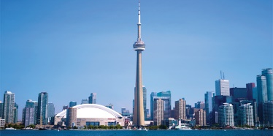
صرف صبحانه در هتل ، گشت کامل شهر تورنتو شامل بازدید از : برج ملی کانادا "The CN Tower" ، منطقه "Downtown" ، ساختمان پارلمان ، خیابان معروف "Post Road" و پلازای ایرانیان ، شب انتقال به رستوران برای صرف شام و شرکت در مراسم سال نو

صرف صبحانه در هتل، وقت آزاد برای خرید و گردش

صرف صبحانه در هتل، وقت آزاد برای خرید و گردش

صرف صبحانه در هتل، انتقال به فرودگاه برای پرواز به شهر کنکان (مکزیک) ، ورود به کنکان ، انتقال به هتل ، صرف شام و استراحت

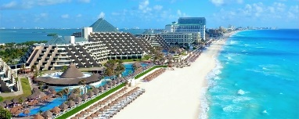
صرف صبحانه در هتل ، وقت آزاد برای لذت بردن از ساحل زیبا و امکانات تفریحی و خدمات All Inclusive هتل

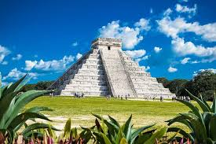
صرف صبحانه در هتل ، گشت تمام روز شهر شامل بازدید از معبد تاریخی و حیرت انگیز چیچن ایتزا ، عصر بازگشت به هتل

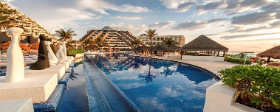
صرف صبحانه در هتل ، وقت آزاد برای لذت بردن از ساحل زیبا و امکانات تفریحی و خدمات All Inclusive هتل

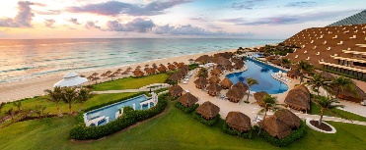
صرف صبحانه در هتل ، وقت آزاد برای لذت بردن از ساحل زیبا و امکانات تفریحی و خدمات All Inclusive هتل

صرف صبحانه در مسیر ، انتقال به فرودگاه برای پرواز به ونکوور ، رسیدن به ونکوور ، انتقال به هتل
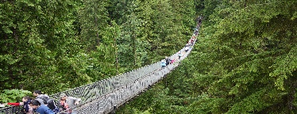
÷
صرف صبحانه در هتل ، گشت تمام روز شهر ونکوور شامل بازدید از : “Down Town” , “Stanly Park” “English Bay” و پل معروف و معلق “Capilano” ، عصر بازگشت به هتل و استراحت

صرف صبحانه در هتل ، گشت تمام روز جزیره ویکتوریا و بازدید از باغ زیبای "”Butchart که از نظر زیبایی معروفیت جهانی دارد.

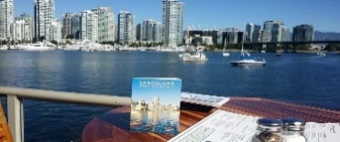
صرف صبحانه در هتل ، وقت آزاد یا گشت به پیشنهاد و سرپرستی مدیر تور
روز سیزهم
صرف صبحانه در هتل ، انتقال به فرودگاه جهت پرواز به تورنتو ، ورود به تورنتو و انتقال به هتل در نیاگارا
روز چهارهم
÷÷÷÷÷÷÷
روز شانزدهم
و
هفدهم
روز پانزدهم
صرف صبحانه در هتل ، انتقال به فرودگاه جهت پرواز به تهران
صرف صبحانه در هتل ، گشت کامل شهر نیاگارا ، صرف ناهار در رستوران گردان با منظره بسیار زیبا از آبشار ، انتقال به هتل و استراحت

با توجه به نوسانات نرخ ارز، پیشنهاد می گردد کلیه مبلغ تور تسویه گردد.

مدارک مورد نیاز :
- اصل گذرنامه امضا شده با حداقل 7 ماه اعتبار از پایان سفر
- ویزای کانادا (در صورت نداشتن ویزا، درخواست خود را به دلتابان ارائه دهید)
نکته : در صورتی که مسافر ویزای کانادای معتبر نداشته باشد ، مبلغ 590 دلار امریکا بابت ویزای کانادا که شامل 2 شب اقامت در هتل لوکس Sheraton، ترانسفر رفت و برگشت فرودگاهی اختصاصی، ترانسفر رفت و برگشت سفارت و انگشت نگاری میباشد به مبالغ فوق اضافه خواهد شد .

نکات مهم :
- مسئولیت کنترل گذرنامه از جهت اعتبار و ممنوعیت خروج از کشور، به عهده مسافر و یا آژانس همکار است.
- امکان جابجایی هتل ها وجود دارد و در صورت جابجایی، هتل با سطح کیفی مشابه یا بالاتر ارائه می گردد.
- با توجه به اینکه هتل گارانتی است، امکان کنسل و یا تغییر تاریخ تور میسر نیست.
- پرواز پیشنهادی برای تور کانادا ، پرواز لوفتانزا می باشد که مبلغ ریالی بلیط هنگام ثبت نام به مبالغ دلاری تور اضافه خواهد شد .

